

ВЯТСКОПОЛЯНСКАЯ ГОРОДСКАЯ ДУМА
КИРОВСКОЙ ОБЛАСТИ

РЕШЕНИЕ

__23.03.2016___ __26___
г. Вятские Поляны

О внесении изменения в Правила землепользования и застройки муниципального образования городского округа город Вятские Поляны Кировской области, утвержденные решением Вятскополянской городской Думы от 25.12.2012 № 130

В соответствии со статьями 31, 32, 33 Градостроительного кодекса Российской Федерации, Федеральным законом от 06.10.2003 № 131-ФЗ «Об общих принципах организации местного самоуправления в Российской Федерации», статьями 7, 21 Устава муниципального образования городского округа город Вятские Поляны Кировской области, постановлением главы города Вятские Поляны от 07.12.2015 № 156 «Об организации и проведении публичных слушаний по проекту о внесении изменений в Правила землепользования и застройки муниципального образования городского округа город Вятские Поляны Кировской области», с учетом протокола публичных слушаний по проекту градостроительного решения от 21.01.2016, заключения о результатах публичных слушаний по проекту градостроительного решения от 10.02.2016, Вятскополянская городская Дума РЕШИЛА:
- Внести и утвердить изменение в правила землепользования и застройки муниципального образования городского округа город Вятские Поляны Кировской области, утвержденные решением Вятскополянской городской Думы от 25.12.2012 № 130 «Об утверждении правил землепользования и застройки муниципального образования городского округа город Вятские Поляны Кировской области» согласно приложению (фрагмент карты градостроительного зонирования).
- Опубликовать (разместить) настоящее решение на официальном сайте администрации города Вятские Поляны в сети «Интернет».
3. Настоящее решение вступает в силу со дня его официального опубликования.

Глава города Вятские Поляны
С.Е. Кисляков

Приложение 1
к решению Вятскополянской
городской Думы
от 23.03.2016 № 26

Об изменении вида и границ территориальных зон в отношении территорий в районе ул. Энергетиков г. Вятские Поляны
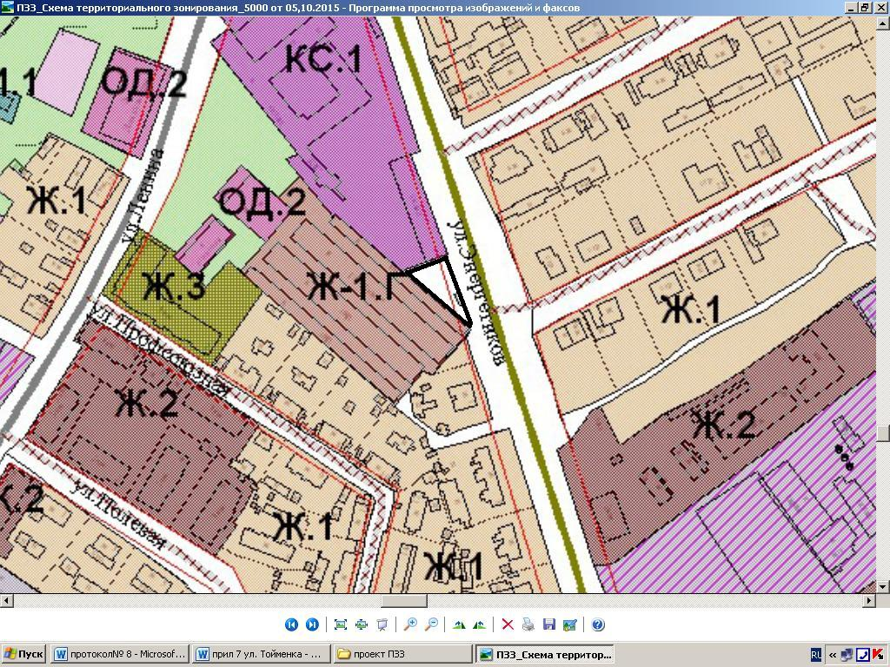
Существующая ситуация Вносимые изменения

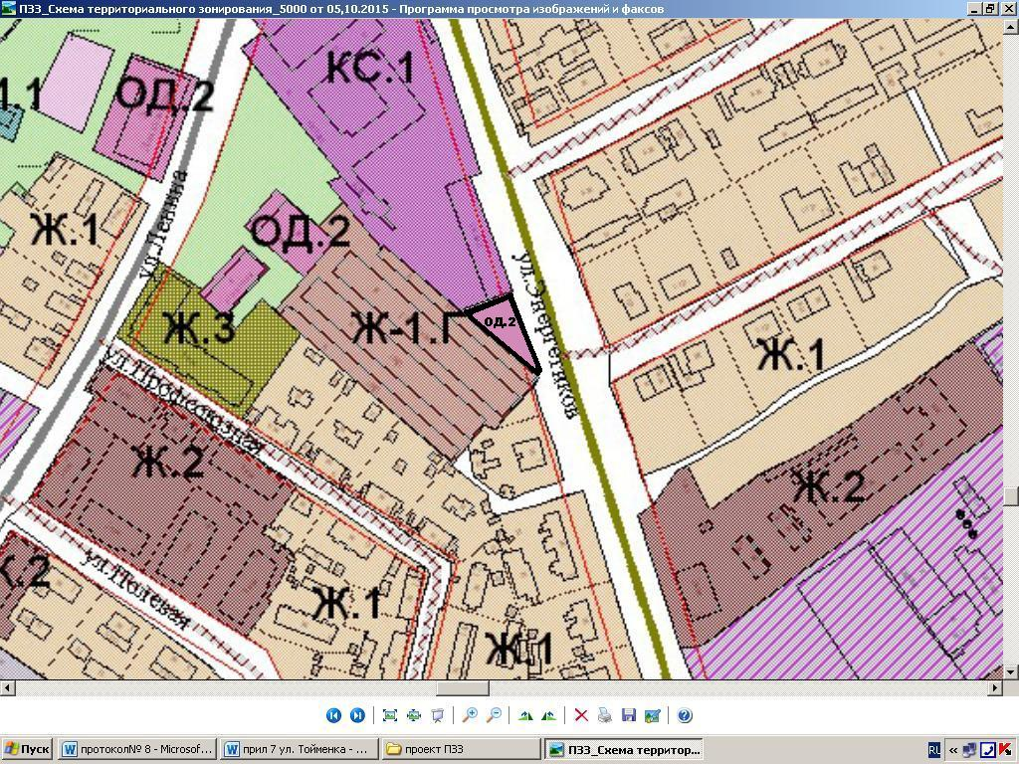

Условные обозначения

- земельный участок, в пределах которого изменяются границы территориальной зоны.


- зона общественно-деловой застройки многофункционального назначения.

